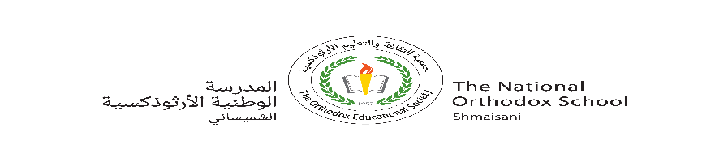

**ورقة عمل "الفعل الماضي"|** المرحلة الأساسيّة للصفوف (9-12 ( الإجابة النموذجيّة

2023-2024

|  |  |
| --- | --- |
| **المادة: اللغة العربية** | **الاسم:** ……………………………………… |
| **التاريخ:** / 9 /2023 | **الصف:** التاسع النظام الأجنبي **الشعبة ( )** |

**الأهداف/الهدف:**

1. **يتعرّف الطالب حالات بناء الفعل الماضي.**
2. **يضيف الطالب ضمائر محددة إلى الفعل الماضي ويغيّر في ضبطه.**
3. **يكوّن جملًا مفيدة على الفعل الماضي بحالاته المختلفة.**

**السّؤال الأوّل: ضعْ خطًّا تحت الفعل الماضي في النّصّ الآتي ثمّ بيّن علامة بنائه:**

" أكّدَ أساتذة مسؤولون في بعضِ الجامعات العربيّة في بحثٍ قاموا به، أنّ الجامعات العربيّة ساهمت في سدّ حاجة سوق العمل من جميع التّخصصات، وأشار المهتمون بالقضية إلى أنّ التّعليم العالي في العالم العربيّ تأثّر بشكل كبير بظاهرة العولمة، وستفرض هذه الظّاهرة ضرورة إعادة صياغة محتوى المنهاج، وطرق التّدريس ونوعية الإدارة والتّمويل وشارك في البحث أساتذة من مختلف الدّول العربيّة، ونشرت نتائجه في إحدى مطبوعات جامعة خليجيّة".

أكّد:الفتحة / قاموا:الضّمة /ساهمت: الفتحة/ أشار: الفتحة

/تأثّر: الفتحة / شارك:الفتحة /نشرت: الفتحة.

**السؤال الثاني: أضف الضّمير بين القوسين إلى الأفعال وغيّر في حركة آخرها.**

* **مثال: جمعَ (تاء متكلّم): جمعْتُ**

1. فاوضَ: (واو جماعة) فاوضُوا
2. وهبَ: (تاء التأنيث) وهبَت
3. تأخّرَ: (ألف الاثنين ) تأخّرَا
4. تجمّعَ: ( نون النّسوة) تجمعْنَ
5. شرح: ( تاء المخاطبة) شرحْتِ
6. **السؤال الثالث: حدّد الفعل الماضي في الجمل الآتية ثم بيّن سبب بنائه:**

* **مثال: أجبْتُ السّؤال الذي طرحة المعلّم.**

**( الفعل أجبْتُ: مبني على السّكون؛ لاتصاله بالتاء المتكلم).**

1. الطّلاب حفظُوا أبيات القصيدة.

حفظوا: مبني على الضم لاتّصاله بواو الجماعة

1. البنات ساعدْنَ المعلّمة في ترتيب الصّفّ.

ساعدن : مبني على السكون لاتصاله بنون النسوة

1. ذهبْنَا في رحلة تعليميّة مع المدرسة.

ذهبنا : مبني على السكون لاتصاله بنا المتكلمين الدالة على الفاعل

1. العاملان أتقنَا عملهما.

أتقنا : مبني على الفتح لاتصاله بألف الاثنين

1. سلمى أنفقَتْ المال في شراء هدية لأخيها الصّغير.

أنفقت: مبني على الفتحة لاتصاله بتاء التأنيث

**السؤال الرابع: كوّن جملة تامة المعنى على كلّ مما يلي:**

1. فعل ماض مبنيّ على الفتح.

درسَتْ غزل دروسها

1. فعل ماض مبنيّ على الضّم.

المهندسون أتقنُوا التّصميم

1. فعل ماض اتصلت به نون النّسوة.

الطالبات أبدعْن في المشروع

1. فعل ماض اتصلت به ألف الاثنين.

زيد وعيسى تأخّرَا عن الحصة

**السّؤال الخامس: فرّق بين "نا" الدالة على الفاعل و"نا" الدالة على المفعول به بذكر مثال توضيحي على كلّ منهما:**

أرشدْنا الشرطيَ إلى المجرم (نا الفاعل ، الفعل مبني على السكون)

أرشدَنا الشرطيُ إلى المجرم (نا المفعول به ،الفعل مبني على الفتح)

**مع أمنياتي لكم بالتوفيق**